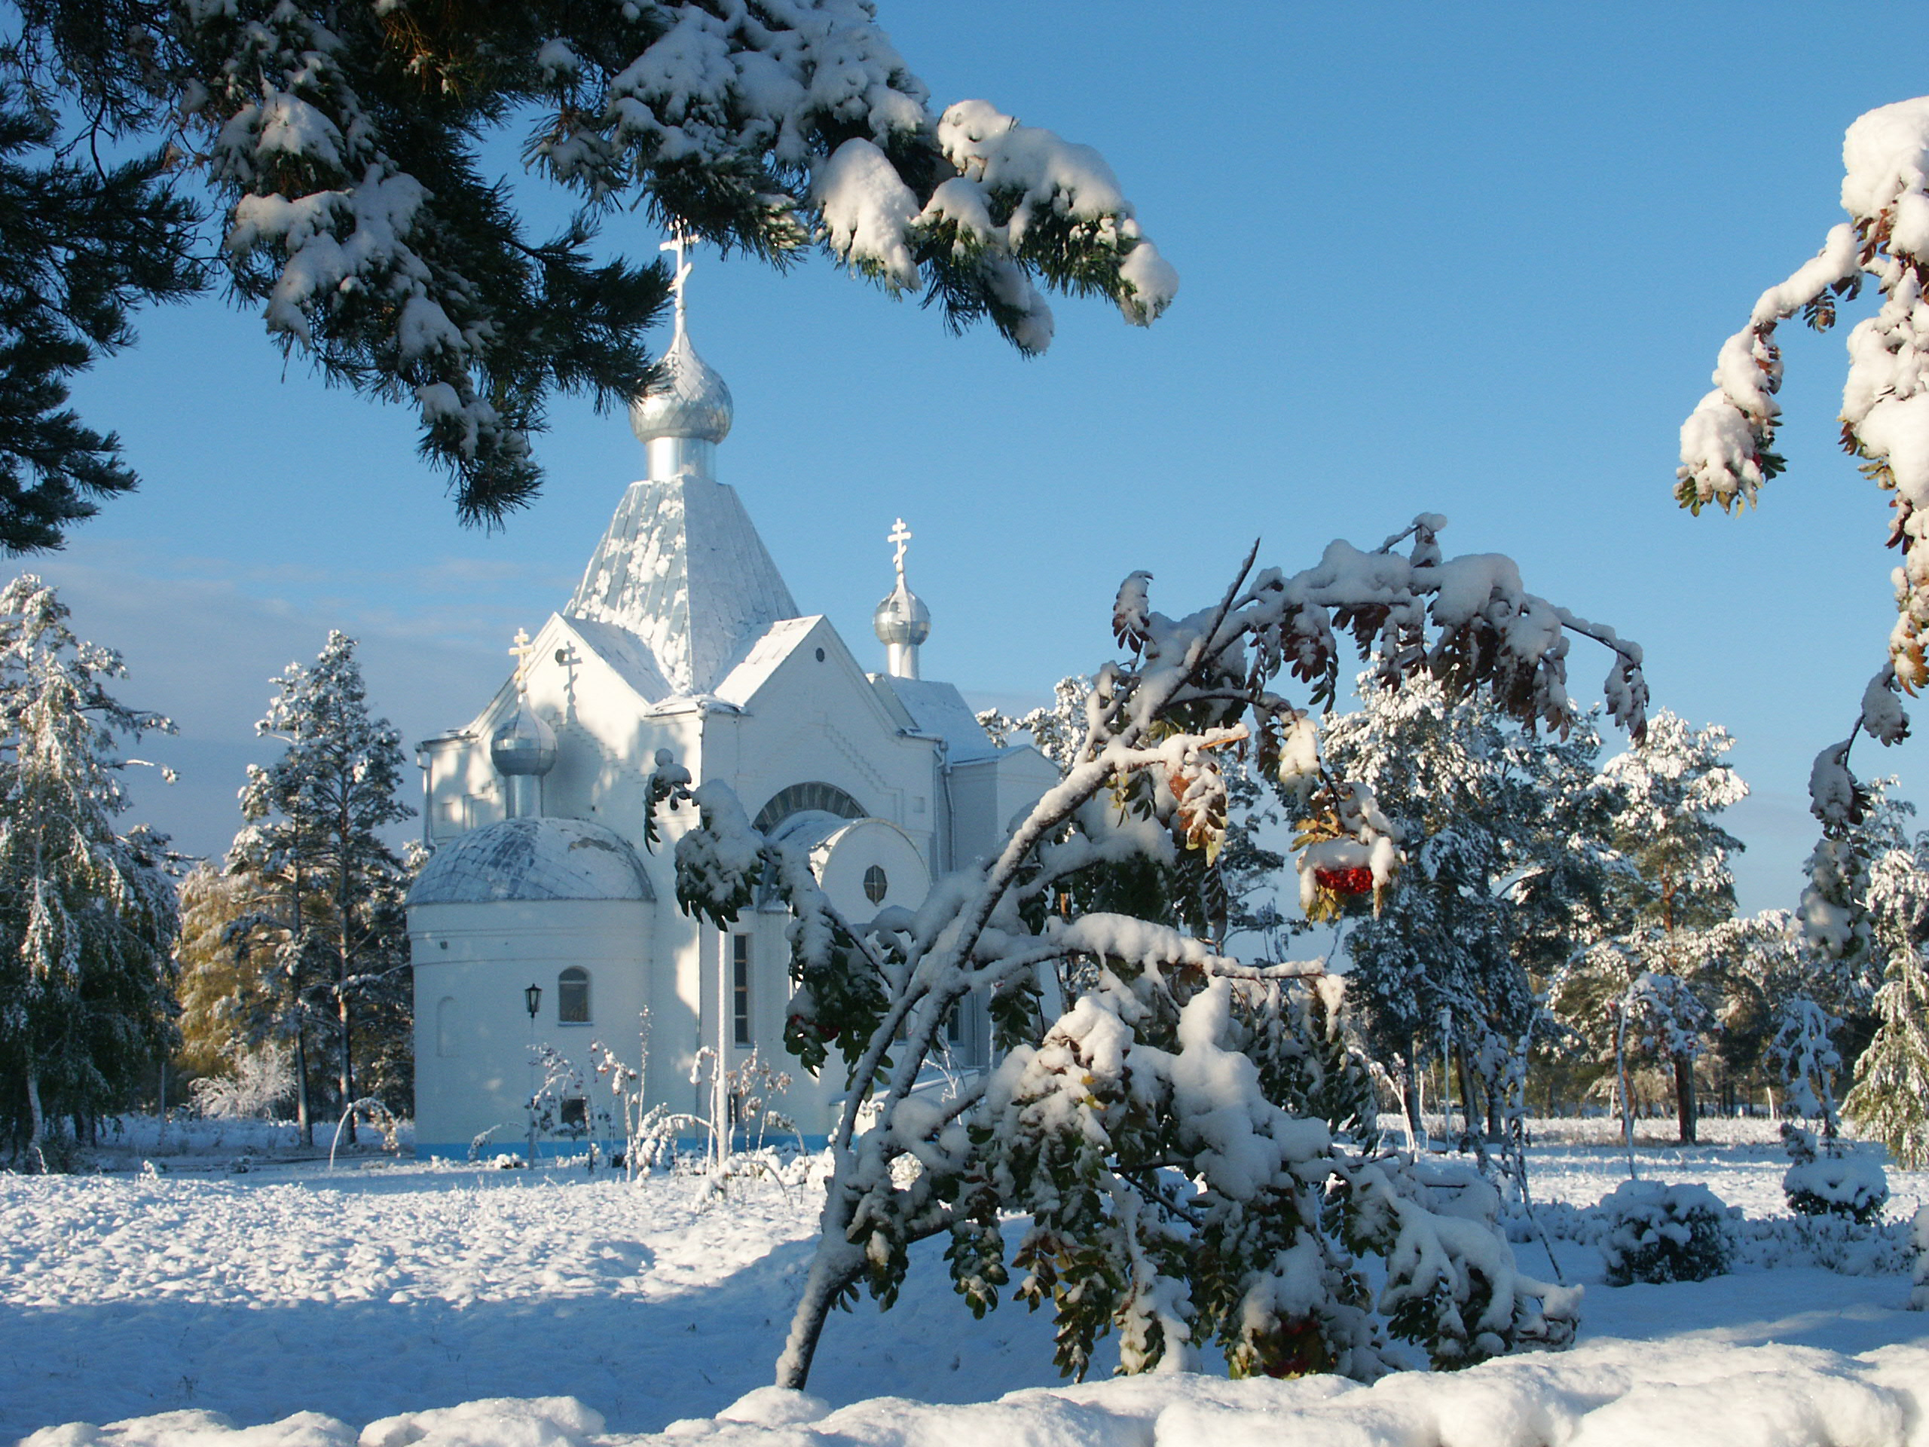

ДУХОВНО-ПРОСВЕТИТЕЛЬСКИЙ ВЕСТНИК
МОУДОД КШ «ВОЗРОЖДЕНИЕ»
Февраль 2010 г.



Гнилые «матерные» слова – печальная примета нашего времени. Некоторые сегодня матом уже не ругаются, а разговаривают, общаются между собой.

В МОУСОШ ЗАТО Сибирский педагоги провели анонимное анкетирование среди учащихся 7-8 классов, в анкете поместили различные вопросы о сквернословии. Оказалось: в 50% семей хотя бы иногда употребляется ненормативная лексика, все учащиеся в кругу сверстников произносят смачные словечки (кто-то только в «сердцах», а кто-то постоянно с 5 лет), более половины школьников научились ругаться в стенах школы.

И при этом 98% опрошенных считают сквернословие грехом. Они правы, Иоанн Златоуст говорил: «Егда кто матерными словами ругается, тогда у Престола Господня Мати Божия данный Ею молитвенный покров от человека отнимает и Сама отступает, и который человек матерно избранится, себя в той день проклятию подвергает, понеже мать свою ругает и горько её оскорбляет. С тем человеком не подобает нам ясти и пити, аще не отстанет от онаго матерного слова». А если всю жизнь с детства материться? Получится, сам всю свою жизнь проклял?

Новосибирские биологи ещё в советское время провели необычное исследование. В течение нескольких лет они наблюдали за двумя группами людей одного возраста. Одна группа – многолетние сквернословы, а вторая – те, кто обходятся без крепкого словца. Обследование показало, что во второй группе люди оказались намного здоровее и даже моложе своего паспортного возраста. У людей же из первой группы картина была прямо противоположная: они болели самыми разными заболеваниями, имели пониженный интеллект, нередко судьбы их были искалечены, они раньше старели, часто умирали преждевременно.

Негативно влияют матерные слова и на здоровье тех людей, которые находятся рядом. Это похоже на пассивное курение, мат – языческий тлетворный дым, поражающий самого человека и окружающих. Язычники с помощью мата призывали на помощь бесов, часто сопровождая свои ритуальные действия человеческими жертвоприношениями. Употребляя мат, современные люди, сами того не подозревая, призывают зло на свою голову.

Как же победить сквернословие, страшный вирус современности? О необходимости борьбы с массовым ругательством написали в анкетах почти все ученики. И все до единого на вопрос «Хочешь ли ты, чтобы матерились твои будущие дети?» ответили «нет».

До середины 19 века на Руси сквернословие было уголовно наказуемым, при некоторых царях за ругань прямо на улице наказывали розгами. За нецензурные высказывания в общественном месте по Уголовному кодексу Советского Союза полагалось наказание – 15 суток ареста. «Законодатель, - писал древнегреческий философ Аристотель, - должен удалять из государства сквернословие, потому что из привычки сквернословить развивается и склонность к совершению дурных поступков».

Но, конечно, одним наказанием с этой проблемой не справиться. Необходимо воспитание! Именно об этом написали дети в анкетах: «родители должны хорошо воспитывать», «нужно детям говорить, объяснять, что это плохо», «нельзя браниться при детях», «взрослые не должны сквернословить». А поможет Слово Божие. Оно, согласно апостолу Павлу, есть «меч духовный», которым посекаются все человеческие страсти и бесовские хотения.

Дети, не дурите,
Языки заприте;
Грех держите взаперти,
Чтобы душу вам спасти.
Вильтер фон дер Фогельвейде

Юношам заданье -
Самообузданье;
Уши, очи, языки -
Для распущенных силки.

Выпуск подготовлен педагогами и воспитанниками МОУДОД КШ «Возрождение» ЗАТО Сибирский.

